MARKTSTART 01.03.19

XXIO STELLT NEUEN XXIO PRIME VOR:
LANGE SCHLÄGE EINFACH GEMACHT
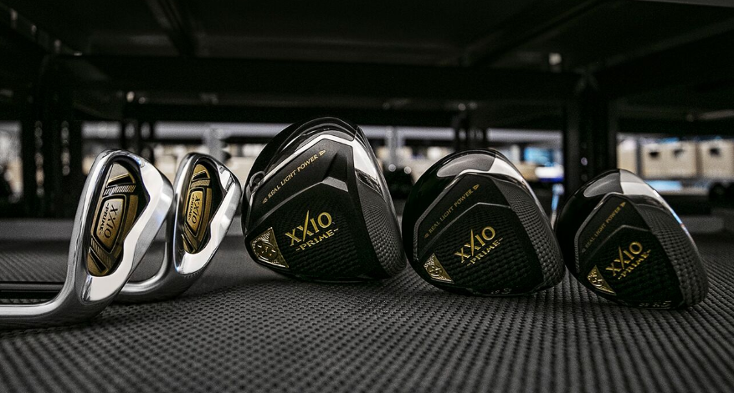

XXIO® Europe, 1. März 2019 – XXIO®, einer der weltweiten Marktführer bei leichter Premium-Golfausrüstung, bringt eine neue XXIO Prime-Serie auf den Markt. Die neuen Golfschläger fördern längere, präzisere Schläge und richten sich speziell an Golfer mit moderater Schwunggeschwindigkeit. Der neue XXIO Prime kommt Anfang März 2019 offiziell auf dem europäischen Festland auf den Markt.

„Der XXIO Prime ist de facto einzigartig: Es gibt kein anderes Produkt auf dem Markt, das Golfern mit moderater Schwunggeschwindigkeit so viele Vorteile bringt“, erklärt Lionel Caron, Vice President von XXIO Europe. „Das mag sich wie ein typisches Werbeversprechen anhören – aber warten Sie ab, bis Sie den Prime auf dem Platz spielen.“

XXIO PRIME-FAIRWAYHÖLZER

Die Hoselstruktur der neuen XXIO Prime-Fairwayhölzer wurde komplett überarbeitet. Auch der Tip des Driver-Schafts ist weniger steif. Beides bringt Vorteile für Golfspieler mit moderater Schwunggeschwindigkeit: Die Schlagfläche lässt sich im Treffmoment einfacher schließen, wodurch längere, gerade Drives besser gelingen.

Durch ihr geringeres Gewicht sind die neuen XXIO Prime-Fairwayhölzer schneller, lassen sich jedoch wie gewohnt extrem leicht schwingen. Die neue, aus Super-TIX® PLUS-Titan geschmiedete Cup-Schlagfläche ist dünner, leichter und zugleich stärker. Das sorgt für eine maximale Stoßzahl (COR) auf der gesamten Schlagfläche. Golfer profitieren dadurch von einer höheren Ballgeschwindigkeit und längeren Schlägen.

„Die Geschwindigkeit steigt, der Steigungswinkel ist höher und dank der Draw-Neigung des neuen Prime wird Ihr Spiel sofort besser“, so Lionel Caron. „Es handelt sich um ein echtes Leichtgewicht für die Golfer, die es am dringendsten brauchen.“

Wichtigste Technologien:
- Schlagfläche aus geschmiedetem Super-TIX PLUS-Titan: Die geschmiedete Schlagfläche ist aus Super-TIX® PLUS-Titan, einer leichten und zugleich hochbelastbaren Materialmischung. Zudem ist der Sweetspot deutlich größer als bei den Vorgängermodellen – die ideale Kombination für wesentlich mehr Distanz.
- Ultraleichte Konstruktion: Der SP-1000 Schaft aus TORAYCA® T1100G-Karbonfaser und NANOALLOY-Harz ist extrem robust und zugleich ultraleicht. Dank der Gewichtsersparnis beim Griff und Schlägerkopf ist dieses Fairwayholz bemerkenswert schnell und lässt sich besonders einfach schwingen.
- Bahnbrechende Fehlertoleranz: Mit einem breiteren Spitzen- und schlankeren Fersenbereich, der geringeren Steifheit des Schaft-Tips und einem Wolfram-Nickel-Innengewicht, das sich tief hinten näher am Schlagflächen-Mittelpunkt befindet, setzen diese XXIO Prime-Fairwayhölzer bei der Fehlertoleranz neue Maßstäbe.

XXIO PRIME-HYBRIDSCHLÄGER UND -EISEN

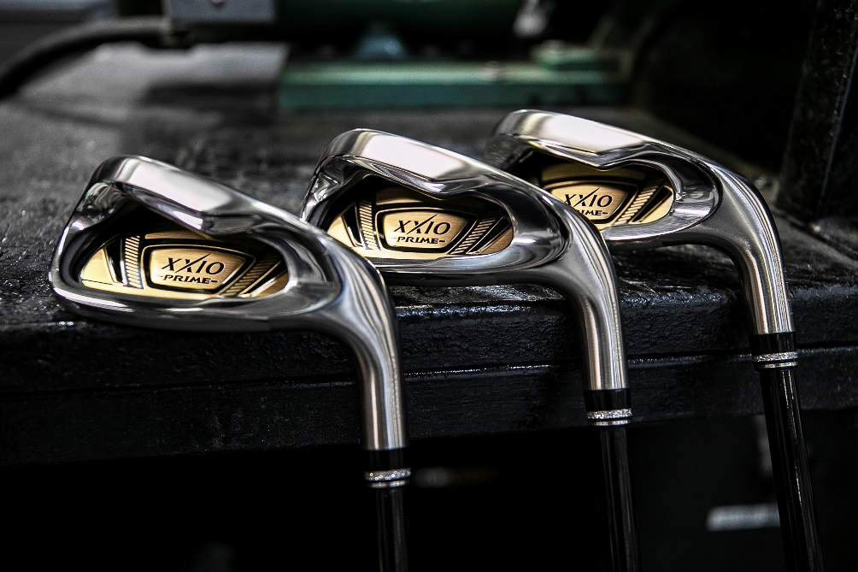

Mit den neuen XXIO Prime-Hybridschlägern erreichen Golfer das Grün mit weniger Schlägen. Der erweiterte COR-Bereich (Stoßzahl) erstreckt sich über die gesamte Schlagfläche und der Schwerpunkt sitzt tiefer. Beides fördert einen geraderen Ballflug, sodass Spieler von mehr Länge und Ballgeschwindigkeit profitieren – überall auf dem Platz.

Die neuen XXIO Prime-Eisen liefern ebenfalls mehr Distanz sowie eine bessere Stoppgenauigkeit und einen höheren Steigungswinkel. Dank der geschmiedeten Schlagfläche aus Super-TIX® PLUS-Titan und CNC-gefrästem Speed Groove bieten die neuen Prime-Eisen bei Treffern auf der gesamten Schlagfläche eine höhere Ballgeschwindigkeit. Das Ergebnis sind längere, präzisere Schläge.

Wichtigste Technologien:
- Schlagfläche aus geschmiedetem, martensitausgehärtetem Stahl: Geschmiedet aus martensitausgehärtetem Stahl ist die Schlagfläche der neuen Prime-Hybridschläger leicht und zugleich hochbelastbar. Zudem ist der Sweetspot deutlich größer als bei den Vorgängermodellen – die ideale Kombination für wesentlich mehr Distanz.
- Schlagfläche aus Super-TIX PLUS-Titan mit Speed Groove: Die Schlagfläche der neuen Eisen besteht aus Super-TIX® PLUS-Titan, einer leichten und zugleich hochbelastbaren Materialmischung. Auch besitzt die Schlagfläche einen CNC-gefräste Speed Groove, der die Stoßzahl (COR) deutlich erhöht. Golfer profitieren so von einem größeren, dynamischeren Sweetspot, der eine höhere Ballgeschwindigkeit und damit längere Schläge fördert.
- Ultraleichte Konstruktion: Der SP-1000 Schaft aus TORAYCA® T1100G-Karbonfaser und NANOALLOY-Harz ist extrem robust und zugleich ultraleicht. Dank der Gewichtsersparnis beim Griff und Schlägerkopf sind die neuen Hybridschläger und Eisen beeindruckend schnell und lassen sich besonders leicht schwingen.
- Bahnbrechende Fehlertoleranz: Mit einem breiteren Spitzen- und einem schlankeren Fersenbereich sowie einer Kronenstufe, die das Gewicht nach unten tief im Schlägerkopf verlagert, sind dies die fehlertolerantesten Prime-Hybridschläger, die wir jemals entwickelt haben. Gleiches gilt für die Prime-Eisen: Mit zwei schweren, hochdichten Sohlengewichten aus Nickel und einem um 3 mm kürzen Profil als das Vorgängermodell setzen sie bei der Fehlertoleranz neue Maßstäbe.

„Die Marke XXIO wächst weiter und ist ideal für die Golferinnen und Golfer mit moderater Schwunggeschwindigkeit – die aus unserer Sicht wichtigsten Player im Golfsport“, erklärt Thiry. „Diese Spieler scheinen unseren Fokus sehr zu schätzen. Deshalb wollen wir uns auch künftig auf sie konzentrieren – ihnen verdanken wir unseren langanhaltenden Erfolg.“

HIER erhalten Sie weitere Produktbilder, das XXIO Prime-Produkthandbuch und mehr Informationen über aktuelle XXIO-Angebote.
DRIVER
FAIRWAY
HYBRIDS
IRONS

XXIO Prime kommt auf dem europäischen Festland offiziell Anfang März 2019 auf den Markt. Empfohlene Verkaufspreise (UVP):

Graphit-Eisen (Einzelpreis): 349 € / 289 CHF / 3.499 SEK
Prime-Hybridschläger: 429 € / 479 CHF / 4.299 SEK
Prime-Fairwayhölzer: 649 € / 289 CHF / 6.490 SEK
Prime-Driver: 999 € / 1.099 CHF / 9.999 SEK

Ausführliche Informationen zu allen Angeboten von XXIO finden Sie unter www.xxio.eu.

Folgen Sie XXIO in den sozialen Medien:
Facebook: @XXIOEurope
Twitter: @XXIOEurope

Für weitere Informationen, Bilder und Inhalte wenden Sie sich bitte an James Lovett von der Front 9 Group.

E-Mail: James@front9group.com
Tel.: +44 (0) 7885599932

ÜBER XXIO®:
XXIO® ist im kalifornischen Huntington Beach, USA, ansässig, gehört zum Konzern Sumitomo Rubber Industries Ltd. und ist als Marke auf Golfturnieren überall auf der Welt stark vertreten. Zu den von Srixon ausgerüsteten Spielern gehören neben vielen anderen Ernie Els und Inbee Park. XXIO® kann als Marktführer bei Premium-Golfschlägern in Japan auf eine langjährige Erfolgsbilanz zurückblicken und bringt die führende japanische Golfmarke jetzt auch in Europa auf den Markt. XXIO® hat sich ganz dem Ziel verschrieben, „begeisterten Golfern, die ihre Performance verbessern und das Golfspiel noch stärker genießen wollen, eine erstklassige Golfausrüstung zu bieten, die sich auf der Tour bewährt hat.“ Weitere Informationen erhalten Sie bei Noelle Zavaleta (Tel. +1 714 889-5853) oder unter xxiousa.com.

